**一、根据以下资料，回答1～5题。**

　　2017年1月17日国家能源局公布《能源发展“十三五”规划》《天然气“十三五”规划》，首次明确“发挥市场配置资源的决定性作用”，到2020年天然气综合保供能力应达到3600亿立方米以上，天然气消费占一次能源消费比例达到8.3~10%。

　　2017年，我国天然气消费总量2373亿立方米，同比增长15.3%；全年天然气进口量920亿立方米，同比增长27.6%。

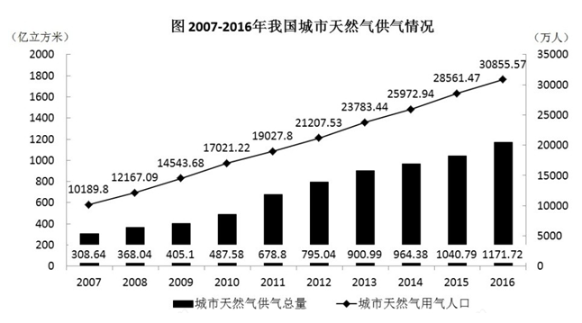

1．我国2016年天然气消费总量约为多少亿立方米（ B ）

　A．1172           B．2058                  C．2373           D．30856

　　2．2010-2015年，我国城市天然气供气总量年均约增长多少亿立方米（ C ）

A．68                   B．92                C．111                  D．191

　　3．假设2020年全国天然气消费总量达到3600亿立方米，且2017-2020年天然气进口量同比增速相同，则2020年天然气进口量将达到消费总量的（ C ）

920 *(1 + 27.6%) 920 *(1 + 27.6%)(1+ 27.6%) + 920 *(1 + 27.6%)(1 + 27.6%) =

A．不到两成 B．三成多

C．五成多 D．八成以上

　　4．2016年我国城市天然气用气人口中，平均每人每月使用天然气约多少立方米（ A ）

A．32 B．65

C．167 D．380

　　5．下列选项中，与资料不符的是（D  ）

　　A．2016年我国城市天然气供气总量比2015年增长10%以上

　　B．从2007年到2016年，我国城市天然气用气人口逐渐增长

　　C．2016年我国城市天然气用气人数是2007年的3倍多

　　D．2007-2011年，我国城市天然气供气总量超过2500亿立方米

**二、根据以下资料，回答6～10题。**

　　2017年8月24日，全国工商联发布《2017中国民营企业500强》榜单。2016年，民营企业500强出口总额出现大幅回升，达到1495.4亿美元，占我国出口总额的7.17%，较2015年增加395.79亿美元，增幅为35.99%，海外投资项目达到1659项，增长24.92%；投资总额达515.32亿美元；进行海外投资的企业数量也比2015年的201家增加了113家。

　　据统计，民营企业500强中，共有210家企业参与“一带一路”建设。从地区分布看，有144家企业分别位于浙江、江苏、广东、山东和福建等东部沿海经济发达地区。从行业分布看，有121家企业为制造业企业，有25家建筑业企业。另外，有287家民营企业在未来三年对于“一带一路”有投资意向，比2015年增加28家，比2015年提高5.6个百分点。

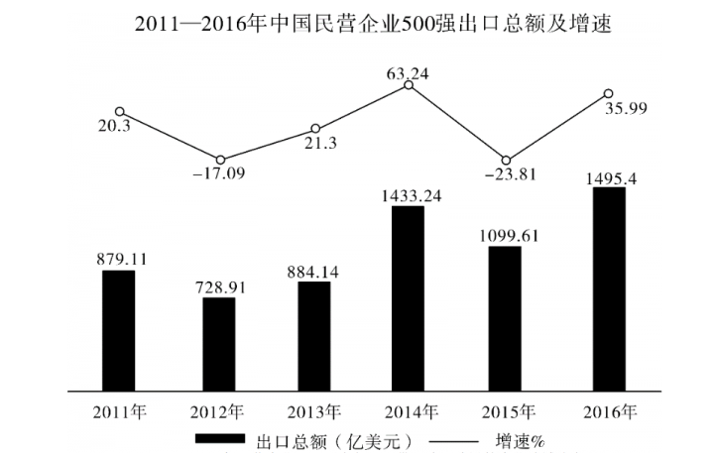

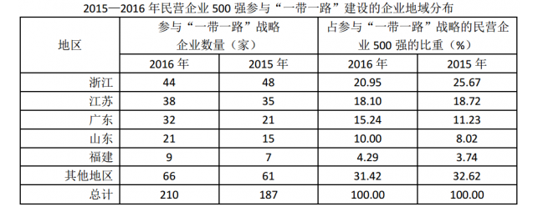

6．中国民营企业500强出口总额增速最快的年份是（ D ）

　　A．2013年 B．2016年 C．2015年 D．2014年

　　7．2015年我国民营企业500强出口总额约为（ D ）

　　 A．1070亿美元 B．2085亿美元

C．1177亿美元    D．1100亿美元

　　8．2016年与2014年相比，民营企业500强出口总额呈现出（B）

A．增量提高、增速变大

B．增量减少、增速变小

C．增量减少、增速变大

D．增量提高、增速变小

　　9．2016年，民营企业500强海外投资企业平均每家投资金额约为（ A）

A．1.6亿美元

B．4.6亿美元

C．3.6亿美元

D．2.6亿美元

　　10．下列说法错误的是（ C ）

　　A．2016年，参与“一带一路”的民营企业500强中制造业企业占据半壁江山

　　B．2016年，参与“一带一路”的民营企业500强中东部沿海发达地区居多

　　C．参与“一带一路”民营企业500强中，江浙地区的发展比广东后劲强劲

　　D．2011~2016年间，民营企业500强出口总额及增速均呈起伏变动

**三、根据以下资料，回答11～15题。**

　　2013年1～9月，苏南、苏中、苏北地区生产总值分别为26273.1亿元、8426.8亿元、9784.8亿元，同比分别增长10.2%、11.9%、12.2%；规模以上工业增加值为11762.9亿元、4900.9亿元、4829.0亿元，同比分别增长9.2%、13.1%、14.5%，苏北增幅比全省平均高3.0个百分点，沿海地区规模以上工业增加值3652.9亿元，同比增长14.2%，增幅比全省平均高2.7个百分点。

　　2013年1～9月，苏南、苏中、苏北工业用电量分别为1683.1亿千瓦时、400.7亿千瓦时、539.6亿千瓦时，同比分别增长5.4%、5.3%、10.8%，苏北增幅比全省平均高4.8个百分点；沿海地区工业用电量384.4亿千瓦时，同比增长13.8%，增幅比全省平均高7.8个百分点。

　　2013年1～9月，苏南、苏中、苏北完成固定资产投资分别为14299.4亿元、4988.8亿元、6222.7亿元，同比分别增长19.0%、20.1%、22.4%，苏北增幅比全省平均高2.4个百分点；沿海地区地区完成固定资产投资4787.0亿元，同比增长21.4%，增幅比全省平均高1.4个百分点。

　　2013年1～9月，苏南、苏中进口总额分别为3503.2亿美元、357.8亿美元，同比增长0.4%、4.8%；苏北进出口总额191.4亿美元，同比下降10.8%，增速比全省平均低11.0个百分点，沿海地区进出口总额306.8亿美元，增速比全省平均高8.7个百分点。

　　11．2013年1～9月，江苏省规模以上工业增加值同比增加量最多的地区是（ A  ）

　　A．苏南地区 B．苏中地区 C．苏北地区 D．沿海地区

　　12．2013年1～9月，苏中、苏北工业用电量占江苏省工业用电总量的比重同比分别（ C）

　　A．提高、提高 B．提高、降低 C．降低、提高 D．降低、降低

　　13．2013年1～9月，江苏省规模以上工业增加值、工业用电量和完成固定资产投资同比增速分别用V、2V、3V表示。下列表示正确的是（  ）

　　A．1V＜2V＜3VB．2V＜1V＜3VC．1V＜3V＜2VD．3V＜2V＜1

　　14．2013年1～9月，江苏省沿海地区进出口总额同比增速是（  ）

　　A．4.8%                B．8.7%                  C．8.9%                D．11.2%

　　15．下列判断正确的有（  ）

　　（1）2012年1～9月，苏中地区生产总值不足苏南地区的三分之一

　　（2）2013年1～9月，江苏省沿海地区工业用电量同比增量大于苏北地区

　　（3）2013年1～9月，苏南、苏中、苏北的地区生产总值、规模以上工业增加值、工业用电完成固定资产投资和货物进出口总额同比均有所增长

　　A．0个 B．1个 C．2个 D．3个

11．【解析】A。由“规模以上工业增加值”可定位到第一段，对比苏中、苏南、苏北、沿海数据，因增长率比较接近，而苏南现期量较大，可对比得出苏南增长量最多。故正确答案为A。

12．【解析】C。从第二段中苏南、苏中、苏北工业用电量“同比分别增长5.4%、5.3%、10.8%，苏北增幅比全省平均高4.8个百分点”得出全省用电量同比增长为10.8%－4.8%=6%。则2013年1—9月，苏中工业用电量增长率小于江苏省工业用电总量增长率，故占比重降低，苏北工业用电量增长率大于江苏省工业用电总量增长率，故占比重增加。（注：本题通过计算也能得出相同答案。）故正确答案为C。

13．【解析】B。定位材料：第一段：江苏省规模以上工业增加值增长率V1=14.5%-3%=11.5%。第二段：江苏省工业用电量增长率V2=10.8%-4.8%=6%。第三段：江苏省完成固定资产投资增长率V3=22.4%-2.4%=20%。因此V2＜V1＜V3。故正确答案为B。

14．【解析】C。由“进出口总额”定位到最后一段，苏北“同比下降10.8%，增速比全省平均低11.0个百分点”，得出全省平均值为-10.8%+11.0%=0.2%；由“沿海地区增速比全省平均高8.7个百分点”，得出沿海地区为0.2%+8.7%=8.9%。故正确答案为C。

15．【解析】B。（1）2012年1～9月苏中地区生产总值占苏南地区的比重为311.262738426.8%9.111%2.1011.262738426.8<<++×，可知该项说法正确。（2）2013年1～9月沿海地区工业用电量同比增量为%8.131%8.134.384+×，苏北地区同比增量为%8.10110.8%6.539+×，观察发现二者增长率相差不大，但是后者现期量远大于前者，可得后者大于前者，该项说法错误。（3）2013年1～9月苏北进出口总额同比有所下降，可知该项说法错误。综上可知B项正确。

四、根据以下资料，回答16～20题。

2012年国家火炬计划项目总立项数2108项，其中产业化示范项目1834项，环境建设项目274项。2012年火炬计划重点支持项目445项。2012年，国家火炬计划项目中央财政安排经费3.2亿元支持重点项目。

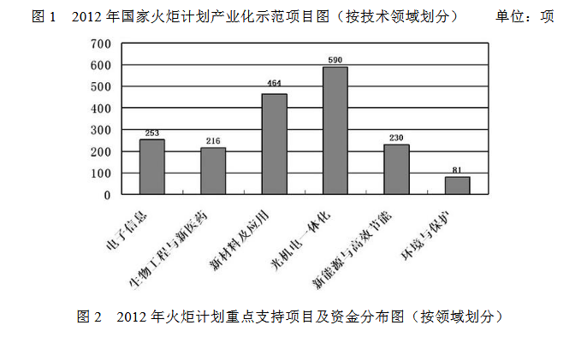

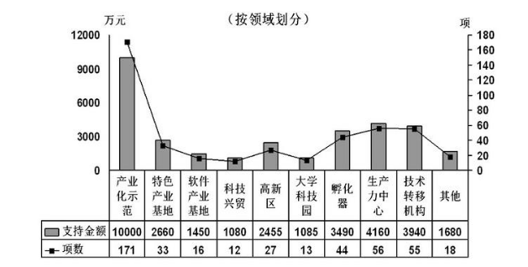

16．2012年国家火炬计划总立项数中，产业化示范项目占比约为（D）

A．75% B．79% C．83% D．87%

17．产业化示范项目中，立项数最高的技术领域占产业化示范项目总立项数的比重比立项数最低的领域高约多少个百分点（B）

A．25 B．28 C．32 D．37

18．在火炬计划重点支持项目中，平均每个项目获得的支持资金最少的领域是（D）

A．孵化器 B．技术转移机构 C．大学科技园 D．产业化示范

19．在2012年火炬计划重点支持项目中有几个领域获得的支持资金超过中央财政安排经费总额的10%（A）

A．4 B．5 C．3 D．6

20．关于2012年国家火炬计划重点支持项目，能够从上述资料中推出的是（A）

A．重点支持项目中产业化示范项目不到1/3

B．所有的环境建设项目都是重点支持项目

C．有5个领域的项目数少于重点支持项目总数的5%

D．产业化示范项目支持经遇在重点支持项目中的比重约为40%

16．【解析】D。根据文字材料“2012年国家火炬计划项目总立项数2108项，其中产业化示范项目1834项”可知，2012年国家火炬计划总立项数中，产业化示范项目占比为%87%10021081834≈×。因此，本题答案为D项。

17．【解析】B。2012年，产业化示范项目1834项，其中立项最高的是光机电一体化590项，立项最低的是环境与保护81项，比重相差183481590−×100%＝1834509×100%≈28％。故正确答案为B。

18．【解析】D。各指标平均每个项目获得支持资金如下：孵化器：+=70743490万元；技术转移机构：+=70553940万元；大学科技园：+=80131085万元；产业化示范：+=5017110000万元。故正确答案为D。

19．【解析】A。2012年，国家火炬计划项目中央财政安排经费3.2亿元支持重点项目，其10%为3200万元；由图2可知，产业化示范（10000）、孵化器（3490）、生产力中心（4160）、技术转移机构（3940）获得的支持资金超过3200万元。故正确答案为A。

20．【解析】B。A项，2012年火炬计划重点支持项目445项，其中产业化示范项目171项，所占比重为31445171＞，错误；B项，所有项目被划分为两个部分：产业化示范项目（1834）和环境建设项目（274）。而在重点支持项目445项中，产业化示范项目有171项，剩下的445－171＝274项全部为环境建设项目，所以所有的环境建设项目都是重点支持项目，正确；C项，2012年火炬计划重点支持项目445项，总数的5%为22.25项，少于22.25项的有软件产业基地、科技兴贸、大学科技园和其他4个领域，错误；D项，重点支持项目经费为3.2亿元，产业化示范项目支持经费1亿元，占比2.31×100%≈30%，错误。故正确答案为B